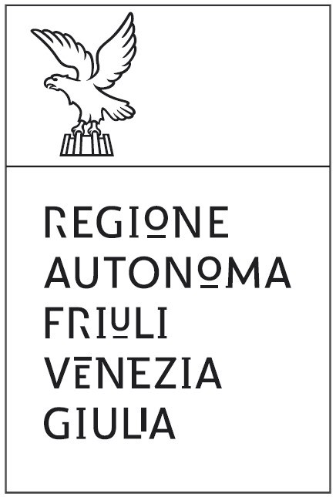 | Alla REGIONE AUTONOMA FRIULI VENEZIA GIULIA  Direzione centrale risorse agroalimentari, forestali e ittiche  Ispettorato regionale dell’agricoltura  via Sabbadini, 31 - 33100 UDINE  Solo via PEC a: ispettoratoagricoltura@certregione.fvg.it
Segnalazione danni da evento avverso
il/la sottoscritto/a
codice fiscale
nato/a a |  |  |  |  |  |  |  | il
residente a
via/piazza |  |  |  |  |  |  |  | n.
CAP |  |  | prov. |  | num. telefono x contatto
PEC azienda
in qualità di |  | titolare |  |  | rappresentante legale
La parte sottostante relativa ai dati aziendali non è da compilare nei casi in cui i dati del soggetto dichiarante corrispondano esattamente a quelli aziendali (es. ditta individuale). In caso di dati diversi compilare anche la parte sottostante. Indicare sempre l’indirizzo di posta elettronica certificata (PEC).
dell’azienda
codice fiscale |  |  |  |  | P. IVA
con sede in |  |  |  |  |  | prov. |  |  | CAP
via/piazza |  |  |  |  |  |  |  |  | n.

segnala che a seguito dell’evento calamitoso (breve descrizione) del
- stima i seguenti danni alle strutture aziendali strumentali all’attività agricola, immobili e mobili
comune | tipo struttura | descrizione del danno | importo stimato | assic.
Totale importo |  |  | 0,00
- stima i seguenti danni alle coltivazioni.
comune | coltura | ha | % danno | assic.

Allegati
n. fotografie delle strutture danneggiate (non più di 5)

luogo |  | data |  | firma

Informativa ai sensi del Regolamento europeo 2016/679/UE art. 13 sulla protezione delle persone fisiche con riguardo al trattamento dei dati personali. Accesso al sito istituzionale della regione Autonoma Friuli Venezia Giulia, mediante il seguente collegamento: www.regione.fvg.it/rafvg/cms/RAFVG/privacy

